基于简化能量场的汽车安全分析可视化及模型预测控制方法

殷翎文[1] 陈玉芳 钱帮鑫

目录

简 介 3

1.引言 4

2.本项目报告描述 5

2.1.数据集描述 5

2.2.方法结构综述 7

3.前提 8

3.1. 汽车行驶环境态势分析 8

3.2. 行车安全场理论 10

3.3.车辆运动规划 12

4.模型及方案 18

4.1.简化的行车安全场模型 18

4.2.车道场景复杂度分析模型 20

4.3.模型预测控制模型 21

5.实施步骤 22

5.1.数据准备 22

5.2.环境复杂度分析 23

5.2.汽车行驶风险分析 23

5.3.基于模型预测模型 27

6.结论 27

引文 27

## 简 介

作为智能汽车系统的“决策大脑”，驾驶决策模块依赖于环境感知系统所获取的信息的质量，并需要对先验数据（地图）及实时感知（车载传感和路边系统）的结果进行准确地综合认知，从而做出合理的决策。然而，获得这些数据后，需要在动态环境中进行快速研判进而形成快速决策并加以实施。

有效的汽车驾驶环境态势分析对行车辅助安全系统的开发及无人驾驶车辆的人机交互国测，具有非常重要的指导意义。

本报告系面向“全球华人大学生数据应用创新赛”就汽车安全驾驶安全态势体系进行了分析和描述，并围绕长安数据集提供的17692条数据进行了分析。提出了基于风险决策树的风险评分体系，并给予分析。提出了基于能量场的简化能量场实施模型，同时给出了相关的评价分析。

## 1.引言

智能驾驶技术是人工智能行业技术与传统车辆行业技术的结合，在国内外学术界以及产业界都受到广泛关注。国内外有众多公司与高校对智能驾驶技术进行研究。同时，也有多家著名企业致力于将智能驾驶技术应用于乘用车辆在智能驾驶出行方面进行尝试，例如国外的谷歌Waymo以及Uber等公司。同样，在国内有百度，Momenta等公司也致力于提供无人出行服务。

智能驾驶技术涵盖多领域技术，其技术可分为感知、全局规划、局部运动规划以及轨迹跟踪控制，其关系见图1。感知技术的目标是对车辆周围的环境进行感知与理解，实现可通行区域的识别以及对静态、动态障碍物的感知等功能，同时也包括对于定位信息的获取。感知模块会将得到信息传给下游模块，下游模块包括全局规划、决策以及运动规划全局规划基于目标点以及全局地图为车辆完成从起始点到终点的粗略地图级规划。决策与运动规划系统为图1中红色框出的部分，根据感知的结果进行行为的决策以及轨迹的规划，为智能车辆规划出最优且符合车辆行驶约束且保证行驶安全的可执行轨迹。车辆控制主要任务是控制车辆平台对规划得到的轨迹进行跟踪，包括车辆的横向控制和纵向控制两部分。

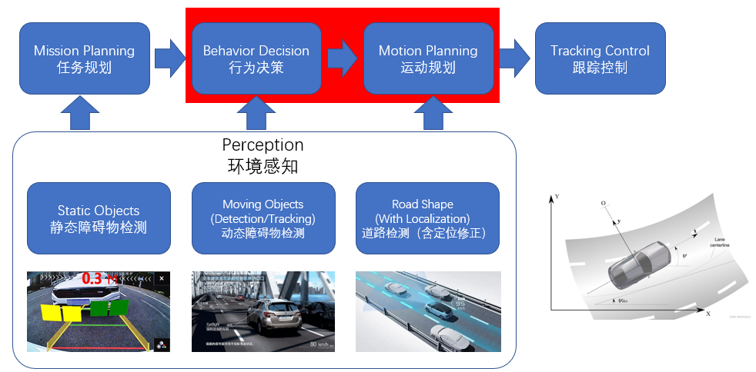

图 1 智能驾驶技术框图

决策与运动规划系统是智能驾驶技术的核心，也是保证智能车辆能够安全完成自主行驶的重要前提。因此，决策与规划系统是智能驾驶领域研究的关键技术之一，其计算得到的轨迹质量会直接影响智能车辆行驶的安全性。通过对决策以及运动规划技术进行深入系统的研究不仅能够提高智能车辆的自主行驶能力保证车辆行驶安全，还能更好的推动我国智能车辆技术与产业的发展。同时，决策与运动规划系统也是智能驾驶感知系统与控制系统中间的桥梁。决策规划系统基于传感器感知得到的局部感知信息的为车辆完成从初始位置到选定目标点的无碰撞安全轨迹规划。决策规划系统得到的轨迹质量能够直接影响下游控制系统对车辆轨迹跟踪控制的优劣，较好的符合车辆运动动力学约束的轨迹能够有效提升控制系统轨迹跟踪控制效果。同时，由于车辆行驶环境具有高动态的特点，运动规划算法还需要满足计算时间的要求，一般认为运动规划算法完成一次规划的耗时需要小于100ms。

综上所述，运动规划算法的好坏会直接影响到智能车辆行驶过程中的安全性、舒适性以及高效性。因此，设计一种适应多种环境，并且符合智能驾驶计算时间要求，保证车辆行驶安全性与高效性的运动规划算法是智能驾驶领域亟待解决的问题之一。传统的方法在对约束的处理上有较大的难度，因基于数值优化的方法对多约束有很好的处理能力而在智能驾驶运动规划领域有广泛应用。但基于数值优化的方法考虑复杂约束后极易导致计算时间超出实时性要求，如何简化约束使该方法能够适用于高动态的环境是亟待解决的问题。

## 2.本项目报告描述

### 2.1.数据集描述

本次数据集系“全球华人大学生数据应用创新赛”提供的10个场景的17692条数据。赛题聚焦行驶车辆周围环境信息和自车状态等多维度信息，参赛选手需充分利用大数据，数据可视化等先进技术，探究不同驾驶场景和风险评估，其中包括：

* 对超过10种驾驶场景进行分类，并通过出现的行人、信号灯、车道线等环境信息或自车状态来帮助分析各个场景的复杂程度；
* 评估用户和车辆的在各个驾驶场景中的危险程度，并预估不同场景中交通事故发生的概率；
* 基于上述结果，并结合驾驶行为数据来分析并证明各场景中影响智能驾驶性能的关键因素。

“全球华人大学生数据应用创新赛”是在联合国教科文组织国际工程教育中心（ICEE）、中国教育装备行业协会未来教育装备分会、中国教育技术协会创客教育专业委员会和中国工程院和清华大学相关领域专家团队的指导下，大赛由长安汽车独家赞助，由ICEE未来科技教育基地与重庆鹏力体育科技有限公司携手主办的大型赛事。

表格 1 数据字段说明

|  |  |  |
| --- | --- | --- |
| 字段名 | 一级字段说明 | 数据源 |
| objs/fus_objs | 目标id、距离等等 | 目标检测 |
| esp_yaw_rate/stp_motion | 偏航率 | 自车运动 |
| esp_vehicle_speed/stp_motion | 车速信号 | 自车运动 |
| esp_lat_accel/stp_motion | 横向加速度 | 自车运动 |
| esp_long_accel/stp_motion | 纵向加速度 | 自车运动 |
| sas_steering_angle/stp_motion | 方向盘转向角度 | 自车运动 |
| lines/fus_lines | CamLine，车道线曲线参数等 | 车道线 |
| vehicle_pos_lng/hdmap | 锚点经度坐标，请求地图定位点 | 动态地图 |
| vehicle_pos_lat/hdmap | 锚点维度坐标，请求地图定位点 | 动态地图 |
| vehicle_pos_current_link_id/hdmap | 当前位置所在的link ID | 动态地图 |
| vehicle_pos_current_lane_num/hdmap | 当前所在车道编号 | 动态地图 |
| path_planning_routing_path/hdmap | 导航路径上的link-id和可行车道 | 动态地图 |
| lane_curvature_100m/hdmap | 前方100m车道曲率 | 动态地图 |
| lane_curvature_200m/hdmap | 前方200m车道曲率 | 动态地图 |
| lane_curvature_300m/hdmap | 前方300m车道曲率 | 动态地图 |
| link_list/hdmap | 路段信息，路段为横向水平打断的一组车道，下包括路段属性与路段内车道、交通标志物等信息 | 静态地图 |
| imageData_image/rawdata_fc | 摄像头图像 | 图片数据 |
| timestamp/location | 时间戳 | 定位 |
| heading/location | 航向角:[deg] | 定位 |
| latitude/location | 车辆定位纬度 | 定位 |
| longitude/location | 车辆定位经度 | 定位 |
| altitude/location | 车辆定位高度 | 定位 |
| bcm_turn_light_switch_sts/bcmlight | 转向灯开关状态信号 | 驾驶员行为数据 |
| points/freespace_fc | 标识Freespace点集 | 可行驶区域点集 |

### 2.2.方法结构综述

本报告目标是展示一个小数据集条件下，通过数据模型的建立，构造一个汽车驾驶环境态势分析模型。同时，为了验证模型的有效性，构造了一个模拟环境以验证模型的有效性。

本报告的第三部分主要回顾了汽车驾驶环境态势分析的经典方法，和车辆运动规划的经典方法。

第四部分主要介绍了本报告所提出的简化行为场模型方案，和为了验证这个方案的模型预测控制仿真的形式化架构。

第五部分介绍了实验过程和数据分析过程。

第六部分给出了总结和未来工作的展望。



图 2 论文方法综述

## 3.前提

为了进一步围绕本报告的所解决问题的目标进行数据分析，首先综述下本领域话题前人的相关经典工作和相关的理论依据，以方便进一步讨论。

### 3.1. 汽车行驶环境态势分析

现有的关于行车态势评估的研究主要针对的是行车的安全态势，也即是对行车的风险进行评估。评估方法大致可以分为以下三类：

* 基于车辆运动学理论的方法；
* 基于数据驱动的方法；
* 基于行车风险影响机理的方法；

#### 3.1.1.基于车辆运动学理论的行车态势评估方法

基于车辆运动学理论的行车风险评估方法通过建立车辆的运动状态、车辆间的相对运动状态等变量与行车安全之间的函数关系来评估当前行车的风险[14-16]。这类方法是行车风险评估的传统方法，又可以分为基于距离和基于时间的行车风险评估。基于距离的行车风险评估方法从空间的角度设计安全距离来作为评估行车风险的指标，比如最小安全距离（Minimum Safe Distance, MSD）、换道可接受间隙。基于时间的行车风险评估方法则是从时间的角度设计可以表征行车风险的时间指标，比如碰撞剩余时间（Time To Collision, TTC）、车头时距（Time Headway, THW）、车辆跨道时间（Time To Lane Cross, TLC）、刹车时间 (Time To Braking, TTB)、减速到安全时间 (Deceleration to Safety Time, DST)等，以及多种指标的组合和改进。

基于车辆运动学理论的行车风险评估方法通过计算不同行车威胁度量来评估风险，具有较低的计算复杂度，但没考虑感知系统所获取的数据中的不确定。

#### 3.1.2.基于数据驱动的行车态势评估方法

基于数据驱动的行车风险评估方法通过输入交通场景下的环境驾驶数据，输出对场景的安全性估计和预测。常用的有神经网络（Neural Networks, NNs）、支持向量机（Support Vector Machine, SVM）、贝叶斯网络（Bayesian Networks, BNs）、模糊推理（Fuzzy Inference System, FIS）、马尔可夫过程等[34-50]。如，文献[34]采用自适应神经模糊推理系统（Adaptive Neuro-fuzzy Inference System, ANFIS)，将环境变量中的车速作为输入，对无信号灯交通路口场景下的态势进行了评估。文献[36]基于现场驾驶数据，结合决策树和支持向量机，开发了一种车辆切入场景下的风险模型，对车辆切入过程中的风险以及对后车的影响进行了评估。考虑到环境感知系统的不确定性，文献[38]提出了一种利用贝叶斯统计来处理ADAS目标跟踪和态势评估阶段不确定性的方法。文献[40]采用动态贝叶斯网络（Dynamic Bayesian Network, DBN）来对变道行为中的态势进行评估，获得对隐藏状态变量分布的置信度，以判断变道行为是否可行。文献[41]使用减速到安全时间(DST)和车道边界状态的组合构建贝叶斯网络来估计左/自我/右车道处于危险/占用/自由的状态以进行车道变换操作的概率。文献[46]结合了交互感知运动模型和DBN模型，实现了路网级碰撞估计与车辆级风险估计的实时集成：机器学习分类器用于实时网络级碰撞预测，然后将结果整合到集成DBN模型中以实时预测碰撞概率。

上述基于数据驱动的行车风险评估方法能够处理多个变量之间的非线性问题，其中基于贝叶斯网络、模糊逻辑以及马尔可夫模型的风险评估方法能够以碰撞概率的形式来表示碰撞风险预测的不确定性。然而，基于机器学习的态势评估方法需要大量的数据来训练模型，并且对数据的质量要求比较高。

#### 3.1.3.基于行车风险影响机理的行车态势评估方法

基于行车风险影响机理的行车态势评估方法是从影响道路交通安全性的各种因素着手，综合评价车辆行驶态势的一类方法。基于对道路、驾驶员意图、障碍物和交通规则等风险形成机制的认知，引入了电场模型构建了以自车为中心的风险势能场，但是对各行车风险影响因素的作用机理考虑的不够深入。同时考虑了驾驶员、车辆、道路及环境等多种因素，提出基于博弈论组合赋权逼近理想解排序的方法，来对行车的风险进行评估。考虑到人、车、路等相关因素之间的相互影响，基于场论的思想提出了行车安全场理论（Driving Safety Field theory, DSF），也可以叫做行车风险场。分别利用动能场、势能场、行为场来表示在复杂交通环境中因各种因素而引起的驾驶风险。并将该方法应用于智能汽车碰撞预警算法中。此后，不少学者对DSF理论进行了改进和应用。在DSF理论的基础上，通过分析车辆与道路环境之间交通风险的产生过程，提出了车-车、车-路的等效力概念，在确定交通风险影响区域时考虑预测转向角和轨迹，基于真实驾驶数据确定不同预测轨迹中的等效力权重。也有将DSF理论应用于智能网联环境下车辆的跟驰和换道模型中。

基于行车风险影响机理的行车态势评估方法能够综合反映各种行车因素对驾驶安全的影响，从原理上来说更具有合理性，能够真实展现驾驶人的行为特性、车辆运动状态以及复杂的交通环境之间的动态相互影响。而且，相比于基于数据驱动的态势评估方法，模型中的参数具有一定的真实物理意义。但是，该类方法属于确定性方法，没有考虑到动态交通环境中的不确定性。

### 3.2. 行车安全场理论

清华大学汽车系教授王建强此前在美国留学的时候，受到爱因斯坦同一场论的启发，借鉴了一种场的思想，提出了自己的风险评估方法，基于场论的行车风险辨识方法，建立了人-车-路综合影响下的“行车安全场”统一模型。这个体系目前接近成熟。这个风险评估的方法正在被用于智能车的决策与控制。

#### 3.2.1.行车风险的特性

所谓风险，指的是损失的不确定性，具体含义包括可能存在的损失和损失的不确定性。当然，这种不确定性通常指事件发生时间、地点、结果等因素的不确定性。对于在道路上行驶的车辆而言，正确认识行车风险的特性，对于行车辅助安全系统的开发具有一定指导意义。

#### 3.2.2 用场表征行车风险

物理学中将某个物理量在空间区域内的分布称为场。场是物质存在的一种基本形式，具有能量、质量和动量，能够传递物体间的相互作用。场同样具有与行车风险相似的特性：客观存在、具有普遍性、可变性、可预测性。有场就一定有场源，同样有行车风险就一定有产生行车风险的各种交通要素；场量是可以用数学模型来抽象表示的，行车风险也如此，比如距离越近，场量越大，行车风险同样也越高，越容易发生碰撞事故；矢量场具有方向性，当然，行车风险也是有方向的。因此，可以借鉴场论的思想来表征行车风险。

考虑到在交通环境中这种虚拟“场”的存在与行车安全是密不可分的，因此将其定为“行车安全场”。以行车安全场来表示交通环境中的各要素对道路上行驶车辆产生的风险大小（即场强大小）。同时将能产生行车风险的各要素分为三类：即与人-车-路闭环系统相关的驾驶员、道路及车辆三要素。

#### 3.2.3 行车安全场概念

基于上述分析，行车安全场是一种物理场，是由围绕人-车-路各要素产生且对行车安全性影响甚大的一种物理场。其特点如下：

1）在车辆行驶过程中，任何物体都可以形成行车安全场；

2）不同的物体，所形成的场强大小是不一样的；

3）行车风险的大小与方向是由物体产生的矢量安全场决定的。

行车安全场主要由驾驶员因素决定的行为场、运动车辆决定的动能场以及道路上静止物体决定势能场组成。其特性如下：

**势能场：**由交通环境中物体对行车安全影响产生的物理场，主要包括道路上停止的车辆、交通标志等。影响势能场场强大小的主要因素有物体本身属性、道路条件等。

**动能场：**由交通环境中运动物体对行车安全影响产生的物理场。交通环境中的运动物体主要包括非机动车、行人、行驶的车辆等。动能场场强大小与方向取决于运动物体自身属性、运动状态、所处位置以及道路条件等因素。

**行为场：**由驾驶员因素对行车安全影响产生的物理场。驾驶员行为特性因素主要包括驾驶员驾驶经验、认知水平、违规操作以及生理-心理因素等。行为场场强大小与方向取决于驾驶人行为特性。行车风险系数越大，那么它所产生的“行为场”场强就更大，造成的危险程度也就越大。

* **势能场概念与内涵**

势能场是由道路上静止物体对行车安全影响产生的物理场，其大小与方向由静止物体自身属性与道路条件因素决定。

道路上静止物体主要分为两类：第一类是能够与道路上行驶的车辆发生碰撞并造成损失的静止物体，比如停靠在到路边的车辆；第二类静止物体主要起到约束的作用，它并不会与车辆发生实质性的碰撞，比如车道线、信号灯等。

* **动能场概念与内涵**

动能场是由道路上运动物体对行车安全影响产生的物理场，其大小与方向取决于运动物体本身属性、速度及道路条件等因素。

所谓运动物体，通常道路上行驶的车辆。其特性如下：

（1）造成的行车风险与其质量有关；

（2）产生的行车风险与距离有关，距离越小，则风险越大；

（3）与第一类静止物体不同，运动物体对周围车辆构成的行车风险还与两者行驶的速度方向夹角有关。

* **行为场概念与内涵**

行为场是由驾驶员特性因素产生的一种物理场。其场强大小主要取决于驾驶人行为特性因素。比如在相同情况下，驾龄丰富的驾驶人常比驾龄匮乏的驾驶人造成的行车风险要小，那么它所决定的行为场场强也小。

* **行车安全场模型**

行车安全场主要由交通环境中静止物体形成的势能场、运动物体形成的动能场以及考虑驾驶员因素形成的行为场组成。以表示行车安全场，表示势能场，表示动能场，来表示行为场，那么行车安全场的数学模型可以表达如下：

**（1）**

式（2.1）描述的是交通环境中各交通要素对行车风险影响程度的大小。

基于上述分析，行车安全场统一模型可以表达如下：

**（2）**

式中，为行车安全场在车辆处的合场强；为势能场在在车辆处的场强矢量；为动能场在车辆处的场强矢量；为行为场在车辆处的场强矢量； ，，分别为单个势能场、动能场、行为场在车辆处的场强矢量。

### 3.3.车辆运动规划

运动规划算法的目标是为智能驾驶车辆规划从起点到终点的一条符合车辆行驶约束且安全无碰撞的轨迹，且该轨迹需满足车辆运动学约束、车辆几何约束、道路边界约束等约束智能车辆的规划算法可以大致分为两类，一种为传统的运动规划算法，另一种为基于智能方法的运动规划算法。

智能车辆的决策系统需要根据当前的交通状况以及交通规则，其他车辆所处状态等情况进行驾驶行为以及任务的选择。驾驶行为包括跟随前车，变道超车以及制动停车等。决策系统的实现有两种方式，一种为基于规则的方式，将决策转换为规则。另一种为基于数据的方法，通过学习的方法，建立决策模型，并收集大量驾驶人决策对模型进行训练，让模型学会人类对于不同交通场景的决策能力。

#### 3.2.1.基于传统方法的运动规划算法

传统的智能车运动规划算法可以大致分为五大类。分别为基于采样的方法、基于搜索的方法、基于曲线插值的方法、基于数值优化的方法以及势场法。运动规划算法一般会以完备性与最优性来对算法的性质进行描述。其中，完备性是指如果在起点与目标点中存在一条可行路径，那么算法一定可以规划出可行解，反之，如果算法得不到解则起点与目标点间一定不存在可行解；概率完备性则是指如果起点与目标点间存在解，则只要算法规划与搜索时间足够长，一定能够得到可行解。最优性则是指规划得到的路径满足其是在评价指标上是最优的选择；渐进最优则是指在经过有限次数的迭代之后所得到的路径是接近最优路径，且每次迭代都会逐渐向最优路径收敛。

* 基于搜索的方法

基于搜索的方法将感知信息提取投影到图中进行路径捷索。在计算机科学中，图是由一些顶点构成的集合，这些顶点通过一系列边进行连接。顶点用圆圈表示，边就是这些圆圈之间的连线。顶点之间通过边连接。图可以分为有向图和无向图，同时有的图还有权重，在规划中最主要使用的是带有权重的有向图和无向图。经典的图搜索算法包括深度优先搜索和广度优先搜索，这两种方式均没有启发性且不考虑移动所需代价；其中广度搜索的缺点在于搜索区域大，但最终能够找到最优路径；深度搜索则会先找到很多错误路径，但优点在于即使全局地图未知情况下也可以找到一条路径，但该路径并不能保证是最优路径。

* 基于采样的方法

基于采样的方法在运动规划中有很多应用。该方法是一种概率性算法，通过空间中随机采样来评估连通性使得算法有概率在复杂环境中搜到可行路径。快速随机搜索树(Rapidly-exploring Random Trees, RRT)方法及其变种是较为有代表性的一种方法。其他基于采样的方法还有RPP、EST等。

RRT算法的思想为在所釆样空间内以一定概率进行自由探索，一定概率向所选定目标点进行探索，确保算法能够向目标点采样的同时能够完成对躲避障碍物轨迹的采样。概率路线图（Probabilistic Roadmap Methods, PRM）也是一种具有代表性的基于采样的方法，这种方法分为两个阶段，第一阶段是学习阶段，第二阶段为查询阶段。在学习阶段，算法在空间中进行随机采样，即在空间中进行随机探索，并且将与障碍物发生碰撞的点删除。同时，将设定范围内的领域点进行连接，并将发生碰撞的连接进行删除。

* 基于曲线插值的方法

基于一些给定的路点信息，计算机辅助几何相关技术可以应用于路径平滑应用中。曲线插值方法使用预先提供的路点信息，生成一系列有助于轨迹连续且满足车辆行驶约束的导航轨迹。在有障碍物存在时，其能产生避障局部规划轨迹。使用直线与圆弧对道路曲线进行拟合是一种基础的车辆轨迹规划方法。但在实际道路环境，直线和圆弧的组合并不能精准描述道路实际形状。同时，在直线与圆交界处也会存在曲率不连续的问题，而曲率的不连续会影响轨迹跟踪中车辆转向控制。Clothoid曲线基于Fresnel函数定义。能够保证定义轨迹曲率的连续性，因此此类曲线在类车机器人运动规划中也有较为广泛的应用。

* 基于数值优化的方法

智能驾驶的轨迹规划问题本质上可以被描述为一个带有约束的多目标优化问题。因此，基于数值优化的方法也是智能驾驶轨迹规划问题中较为常用的一种算法。这类方法利用目标函数对规划问题进行描述，并利用数值优化的方法对其进行求解，得到满足约束的最优轨迹。

* 人工势场法

人工势场法的思想在于构建一个全局连续的势场，其构成包括目标点的引力场以及各障碍物的斥力场两部分。人工势场法最早在移动机器人领域应用，作为一种避障算法。引力场的设计一般对目标点状态进行考虑，其目的是引导车辆向目标点进行移动。斥力场的设计则一般对障碍物的位置以及障碍物形状进行考虑，设计产生与车辆当前离障碍物的距离成反比的斥力，使车辆在行驶过程中能够远离障碍物。总的来讲，人工势场法也可以看成一种轨迹优化的算法，目标函数为构建的全局势场，优化过程通过梯度下降对车辆位姿进行调整，最终可以收敛到一个局部最优值或全局最优值。

#### 3.2.2.基于智能方法的运动规划算法

近年来，随着人工智能技术的发展，运动规划方法也开始有新的尝试，逐渐开始尝试将一些智能方法应用于运动规划颌域。目前在运动规划上主要应用的方法有基于深度学习方法以及基于强化学习方法两种。

* 基于深度学习的方法

端到端的路径规划算法是一种较为有代表性的方法，这种方法基于卷积神经网络完成。此方法是由英伟达公司首先提出，其训练数据为收集得到的真实人类驾驶数据，通过设计深度卷积网络并使用数据进行训练，使该网络能实现处理输入图像直接输出运动控制输出，包括车辆油门开合度，刹车以及转向角度。该方法是人工智能在智能驾驶上的一次大的尝试，其模拟人类驾驶中的处理过程，直接从图像到控制输出。但模型泛化能力差、且对数据要求高、以及其不可解释性成为了该方法进一步发展的阻碍。

* 基于强化学习的方法

强化学习是一种探索与评价的过程，近年来，在智能驾驶运动规划中也有广泛应用。智能体通过选择动作与环境产生交互的过程，获得环境的奖励或惩罚，从而使智能体学会在当前环境下采取何种动作会使收益最大。目前有越来越多的学者正在将强化学习应用于路径规划中。例如有学者使用强化学习方法设计算法完成在迷宫中从任意位置走出的任务，该方法使用拓扑地图并通过状态的转换与环境进行交互来获得奖赏进行学习此外，还有学者提出一种方法使用激光雷达传感器获得障碍物的低维度信息，并根据与目标点和障碍物点的距离对奖惩函数进行设计以目标点作为系统输入，训练模型学会完成局部规划，使机器人能够无碰撞到迖设定目标点。但这种方法没有对目标点不可迗的情况进行考虑，若目标点被障碍物包围则会导致规划失败。

基于强化学习的方法通过与环境的交互来进行学习，虽然目前在运动规划领域已有一定应用，但对于智能驾驶应用，还需要有较为精准的仿真环境设计以实现算法与环境交互才能完成模型的训练。同时，这种方法也存在泛化性以及可解释性较差的问题，因此实际应用还需要进行更多研究。

#### 3.3.3.智能驾驶决策方法

智能车辆的行为决策实现有两种方式，一种为轻决策方法，即使用采样的方法对不同行为轨迹进行采集，再通过代价函数对生成轨迹进行选择，以实现对行为的选择，例如文献使用方法。另一种方法则是单独设计决策算法对车辆行为进行选择。智能驾驶的决策一般都为上层行为的决策，单独设计决策的方法可以大致分为两种，一种为基于规则，一种为基于数据的方式。决策算法的任务根据感知得到的结果对当前车辆需要采取的行为进行决策，并且根据不同的行为决定车辆行驶参考轨迹以及需要考虑的约束信息，指导运动规划模块完成最优轨迹的规划。下文将分别对基于规则以及基于学习的决策方法进行介绍。

* 基于规则的决策方法

基于规则的行为决策方法将智能车辆可能采取的行为进行划分，规则库的建立考虑车辆行驶规则、交通规则、先验知识以及有人驾驶的经验。算法依靠规则库参考车辆当前环境状态按照规则逻辑确定车辆采取的行为决策。有限状态机法是一种具有代表性的基于规则的决策方法。

有限状态机是智能基于规则的驾驶行为决策方法中具有代表性的一种方法，其优点在于逻辑性好，且可解释性强，有很广泛的应用。有限状态机由有限个状态组成，接收事件并产生相应的动作引起状态转移。有限状态机由状态、事件、状态转移以及动作四大要素构成，为一种离散输入输出的数学模型。

* 基于学习的决策方法

基于学习的行为决策算法通过对提供的环境样本进行学习，由大量数据驱动完成行为规则库的建立。这种算法利用不同的学习方法以及网络结构，对环境信息以及行为进行匹配完成车辆需要采取行为的决策。基于深度学习的决策方法以及基于决策树等的各类机器学习方法是较为有代表性的基于学习的决策方法。代表的应用有Intel实验室Mobileye、百度、特斯拉等。

基于学习的方法一般依靠数据进行驱动，通过大量驾驶数据的收集，教会模型进行智能决策，在学术工业上都有应用。例如，Waymo无人驾驶获取数据的方式是通过模拟驾驶以及真实道路测试，并利用这些数据对行为决策系统进行训练。该系统通过对不同交通参与者的行为进行建模，对他们可能采取的行为进行分析，并结合车辆自身状态以及对环境的感知判断对于车辆行驶的影响，保证决策行为的有效性以及安全性。卡耐基梅隆大学[39]提出一种基于预测以及代价函数（Prediction and Cost function-Based，PCB）的离散学习方法，此方法用于对人类驾驶的行为决策进行模拟，通过收集人类驾驶数据建立模型使用学习算法进行训练以获得行为决策。收集的数据源自实际驾驶场景，主要包含跟车场景，数据有自车以及前车车速、车距等。在低速测试中，该算法测试得到的决策车速与人类驾驶仅有５％的差距，也验证了该算法的有效性。麻省理工大学[40]也在仿真器中对单向７车道的情况进行了模拟，并利用深度强化学习模型对网络结构进行调整，并在仿真器中对模型进行训练，得到决策系统。

#### 3.2.4.模型预测控制

模型预测控制在实现过程中有三个关键要素，分别为预测模型、滚动优化以及反馈矫正。其中预测模型的主要功能是根据被控对象过去的信息以及未来输入对系统未来输出进行预测，是模型预测控制的基础。对于模型的形式没有严格的要求，例如静态方程、传递函数等都可以作为预测模型。模型预测控制是通过某一性能指标的最优来确定控制作用的，优化并不是一次离线完成，而是反复在线进行，也就是滚动优化过程。同时，滚动优化也是模型预测控制与传统控制方法的根本区别。反馈校正是为了防止模型失配或者环境干扰造成的控制器对理想状态的偏离；在新的采样时刻，反馈校正过程会对对象的实际输出进行检查，并利用偏差对模型预测的结果进行修正。

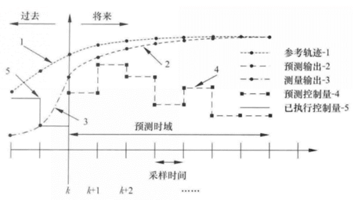基于以上三个要素，模型预测控制原理可用图3表示。在控制过程中，有一条参考轨迹存在，见图3中线条１。当前时刻为，图中纵轴所在位置，控制器结合当前测量值以及预测模型，预测未来时域内的系统输出。见图3中线条２。是系统的预测时域。通过求解满足目标函数以及设定约束的优化问题，得到时域内的控制量，见图3中线条４。并将该控制序列第一个元素作为受控对象实际控制量。重复以上过程则是MPC控制器的工作原理。是系统的控制时域。

图 3 模型预测控制原理

线性时变模型预测控制算法是一种以线性时变模型作为预测模型的算法，相较于非线性模型控制，其优点在于计算简单因此有较好的实时性能。

## 4.模型及方案

### 4.1.简化的行车安全场模型

通过观察数据，由于数据字段比较稀疏，数据量比较少，无法使用既有中提出的既有的行车安全场模型。

通过分析数据，现有的数据包括如下分类：

**势能场相关数据**：主要有目标检测字段、部分静态地图字段和可行驶区域点集字段构成。

**动能场相关数据**：要有目标检测字段、车道线、静态地图字段等。

**行为场相关数据**：主要有自车运动、静态地图等字段。

通过图4的数据结构分析，基于公式（2）。我们把行驶安全场形式化如下

**（4）**

式中，为目标识别字段围绕目相关的场合场强，包括运动物体、交通环境物体等；为车辆道路线相关的势能场在处的场强矢量；为与驾驶员相关的在处的场强矢量。

**、、**分别为面对不同的风险目标根据不同的情况进行打分并加权。

计算风险系数的时候，都涉及到按照汽车安全距离进行分类打分。参考相关的法律法规，汽车安全距离是多少要根据车速的不同而定：1、车速在每小时100千米以上时，安全距离为100米以上；2、车速在每小时60千米以上时，安全距离在数字上等于车速，例如每小时60千米时，安全距离为60米以上；3、车速在每小时50千米时，安全距离为50米以上；4、车速在每小时40千米以下时，安全距离为30米以上；5、车速在每小时20千米以下时，安全车距10米以上。安全距离是后方车辆为了避免与前方车辆发生意外碰撞而在行驶中与前车所保持的必要间隔距离。

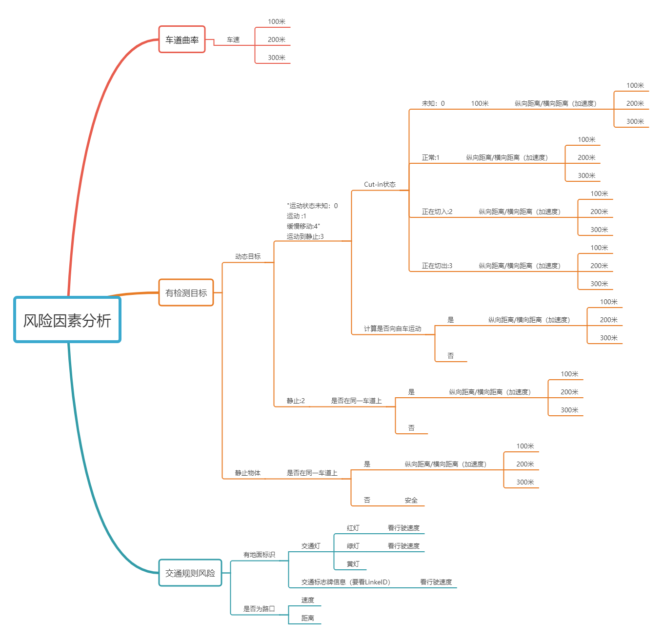

图 4 根据本期大赛数据内容归纳出来的可能的风险决策树

已知半径R之后，一般对于重心不高的乘用车，可以利用侧滑临界速度求出最大安全车速；对于重心较高的商用车，特别是载货汽车，可以利用侧翻临界速度求出最大安全车速。

假设汽车首先侧滑，来计算安全车速。一般来说，干燥、良好的沥青或混凝土路面的附着系数0.7-0.8，这里取平均值0.8，重力加速度取9.8m/s2，利用求，解得速度 v=49.7431km/h。这符合高速公路弯道一般限速在60km/h的要求，说明设计的算法可以满足要求。由当前数据集中，给出了曲率，则有。

我们把风险从0-20进行分类分级。如果超过8就意味有一定风险。对每个场景可以进行风险曲面图和热力图分析。

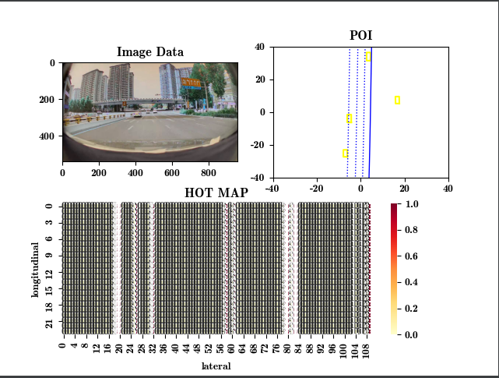

图 5 安全场热力图

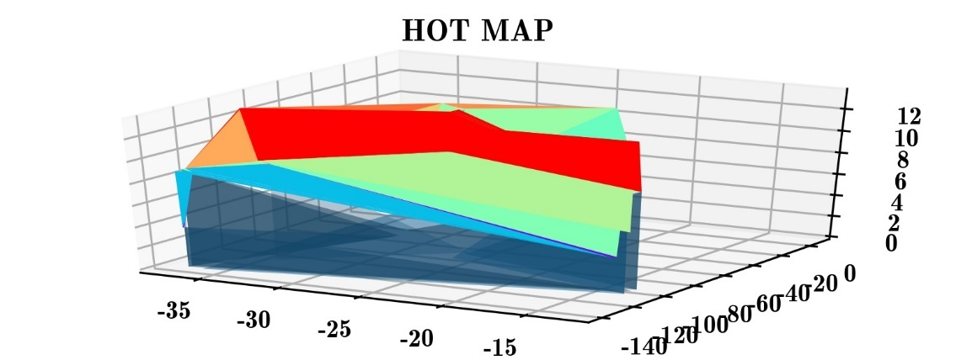

图 6 风险能量曲面图

### 4.2.车道场景复杂度分析模型

场景复杂度模型，它是根据道路交通环境的影响因素，建立一个评估道路交通环境复杂程度的评价模型，用来反映道路交通环境的参与者和其所处的交通环境之间的相互作用关系。进一步通过场景评价方法进行场景分类，可以分为简单、中等和复杂3个等级的环境测试场景。

场景评价理论主要基于场景复杂度，它是指自动驾驶车辆道路测试评价场景的复杂程度，在研究道路交通环境影响因素时仅考虑周围环境对自动驾驶车辆造成的其他交通参与者、路段、标志标线等相关影响因素，不考虑风向、温度湿度、树木抖动等自然条件。场景复杂度是一个相对的概念，不会离开智能驾驶车辆而存在，是一个随着因素变化而变化的变量，在道路交通环境测试中会随着距离、速度等因素的变化而变化。

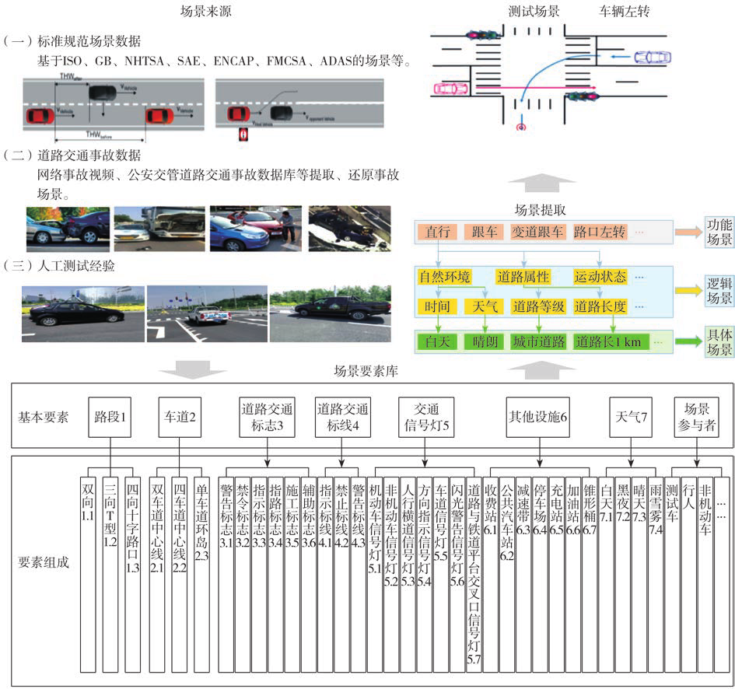

图 7 自动驾驶车辆道路测试场景

本报告中将场景复杂度分为**静态场景复杂度**和**动态场景复杂度**。其中静态场景复杂度引入信息熵理论，计算离散信息源的信息量总和，考虑静态场景要素的类型和权重；动态场景复杂度引入加速引力模型，考虑场景参与者和测试车辆之间的距离、速度等的相互影响因素。

静态场景复杂度引入信息熵理论确定静态场景要素的信息熵，考虑静态场景要素的类型和权重。静态复杂度系数（信息熵）计算公式为

(5)

式中：为静态场景复杂度系数；为静态场景复杂度中各个场景组成要素所对应分组标签的类型数；为根据静态场景复杂度构建的图形结构中相同类型节点数与节点总数的比值。

不同静态环境要素权重根据专家打分确定：

(6)

为静态场景复杂度；为静态场景组成要素中第个分组所对应的权重；为静态场景组成要素中第个分组内各个场景组成要素所对应的预设分值之和。

动态场景复杂度与场景中的动态因素有关，复杂度与测试车辆和场景参与者的速度、两者之间的距离与夹角等存在某种数学函数关系。将动态因素对测试车辆的影响作用视为环境复杂度的场效应机制，测试车辆与场景参与者之间的相对速度与距离作为衡量场强度的指标，对环境复杂度的场分布进行数学描述，将动态因素进行抽象概括。

根据测试车辆属性与交通参与者属性初步形成具有场效应的复杂度引力模型结构体系，其模型的基本形式为：

(7)

为动态场景复杂度；为测试车辆的属性值；为常数。

测试车辆的属性值的计算公式为

(8)

式中：为常系数，为调整模型规范的一个常数；为测试车辆的行车速度；为测试车辆与交通参与者的距离；为测试车辆与其他交通参与者之间的夹角。

根据静态场景复杂度和动态场景复杂度计算得到道路测试场景的复杂度，即

（9）

### 4.3.模型预测控制模型

模型预测控制是通过行车风险的模型预测系统在某一未来时间段内的表现来进行优化控制。具体控制方法可以分为以下几个步骤：

**Step1**：估计/测量当前时刻的系统状态。

**Step2**：基于输入（控制区间，自己选定）来对代价函数进行最优化控制，计算得到最优输入和系统输出（预测区间）。

**Step3**：只选取最优化结果中的第一个作为系统输入实施。

**Step4**：在下一时刻返回Step2重复上述步骤实现滚动优化过程。

在模拟仿真中，我们定义损失函数作为汽车下一步行动的决策方向（汽车速度及方向）。

(5)

通过选择最小的损失来决策下一步动作。

想要对车辆进行模型预测控制，首先我们得对车辆进行建模。这里我们对车辆的动力学模型进行一个简化，当然越复杂的模型预测起来就会更加准确，但是简单的模型更加方便计算和理解。

**运动学模型**

运动学模型忽略了轮胎力，重力以及质量，这种模型可以说是经过了极大的简化，所以精确度低，但是因为经过简化，所以很好计算，而且在低中速的运动中还有这相当不错的精度

**动力学模型**

动力学模型是尽可能的体现出实际上车辆的动态。它计算到了轮胎的摩擦力，横向和纵向的加速度，惯性，中立，空气阻力，质量以及车辆的物理形状，所以不同的车的动力学模型很可能是不一样的，而且考虑的因素越多也就相对越精确。有的复杂的动力学模型甚至会考虑到底盘悬挂如何响应。

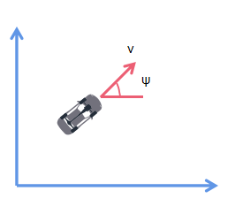

图 8 车体动力学模型

所以我们汽车的状态向量就是

(9)

我们想要控制汽车的动作，需要通过方向盘和油门踏板来实现，这里我们简化一下，把这两个都看作是单独的执行器。代表方向的转动角度（注意不是方向盘的转角，而是车轮的偏向角）；代表油门踏板的动作，正数为加速，负数为减速。所以状态控制向量为：。

运行过程车道线拟合是通过三次多项式进行拟合。公式如下：

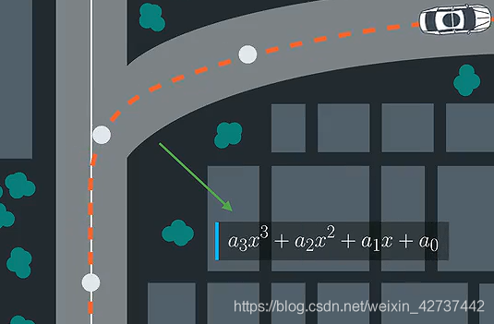

图 9 基于三次多项式的车道线拟合

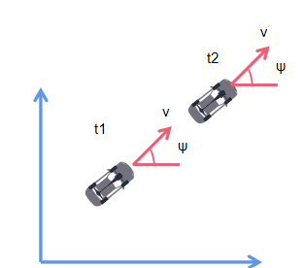

图 10 三次多项式的拟合的动力学模式

(10)

(11)

然后，对于偏向角：

(12)

我们用到了转角加速度，然后表示汽车的半轴长，与转弯半径相关，这个值越大，转弯半径越大。然后呢，当去读越快的时候，转弯速度也是最快的，所以速度也包含在内。

## 5.实施步骤

### 5.1.数据准备

我们把10个场景的17692条数据进行展开，分别进行了可视化分析。通过可视化展示和分析，了解到部分数据字段数据量较少。挑选了一些有代表性的数据文件，作为下一步为建模的精确分析和验证做出准备。

在数据准备过程中，我们进行了数据清洗把一些无效的数据自动删除掉。以降低整个计算过程中的复杂度。

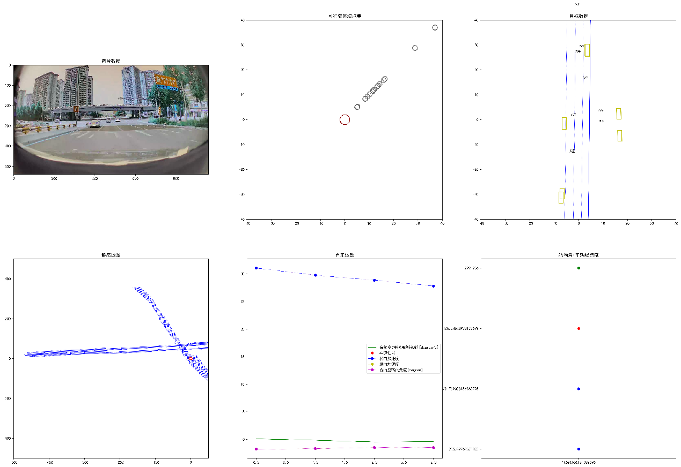

图 11 0805 (有图数据)的 1659666617.49_1659666654.17文件数据

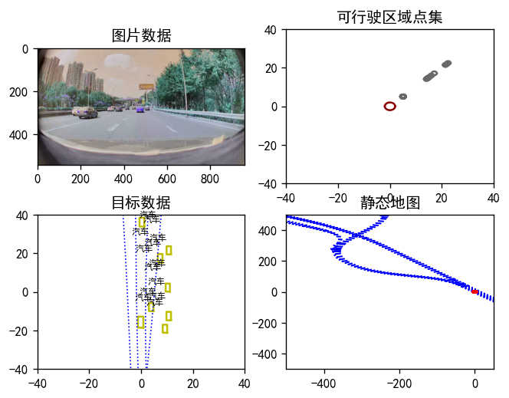

图 12 0805 (有图数据) 1659667549.44_1659667584.69 文件

### 5.2.环境复杂度分析

按照前面描述的复杂度分析方法，可以看到，通过静态目标和动态目标两种情况进行分析。并按照不同场景的进行计算。其结果如下：

表格 2 环境复杂度计算

|  |  |
| --- | --- |
| 文件名 | 场景复杂度值 |
| 1659666617.49_1659666654.17.csv | 48497.76 |
| 1659666219.43_1659666263.64.csv | 10555.12 |
| 1659666333.89_1659666371.57.cvs | 40131.68 |
| 1659667549.44_1659667584.69.csv | 22251.40 |
| 1659669082.32_1659669115.1.csv | 61798.95 |
| 1659669115.49_1659669149.18.csv | 88009.59 |
| 1659669983.53_1659670020.52.csv | 122246.59 |
| 1659670062.6_1659670103.73.csv | 7025.42 |

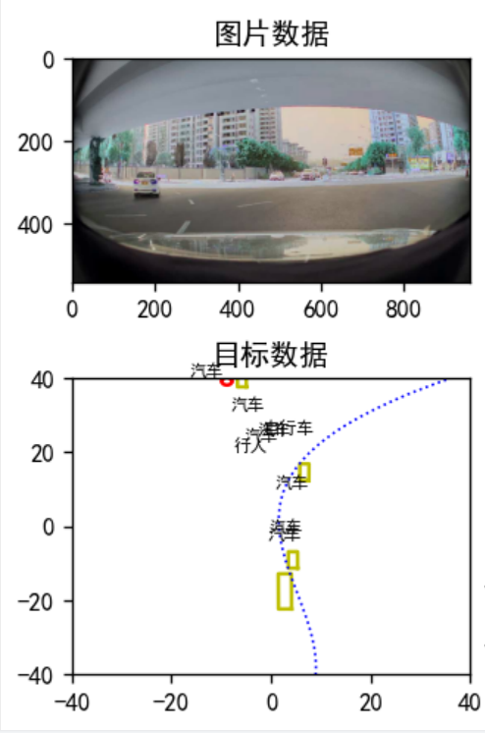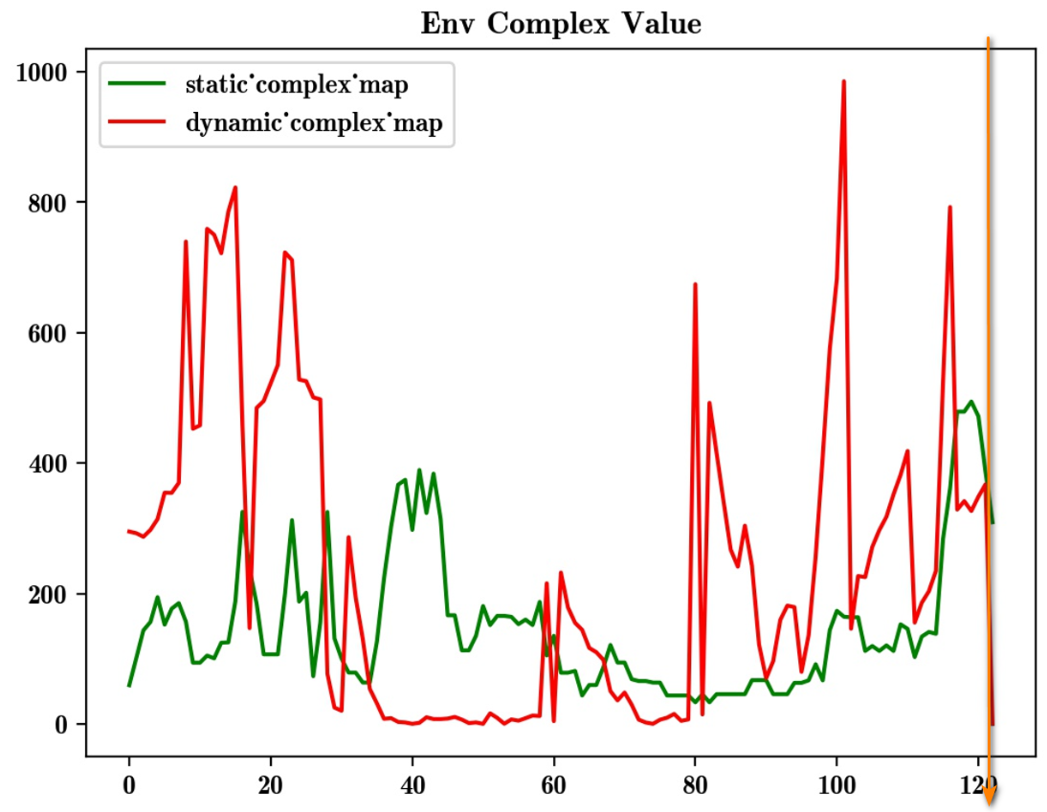

(a)

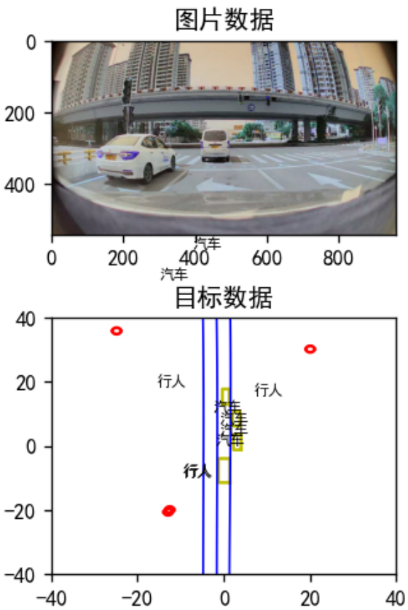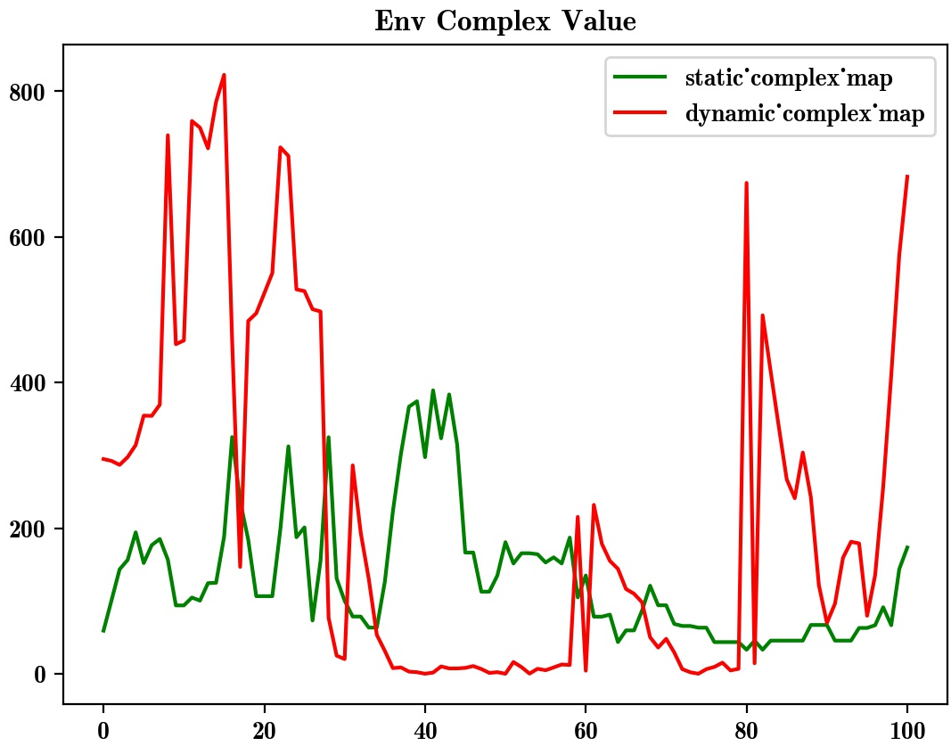

(b)

图 13 (a)图中的场景复杂度低，周边环境简单；（b）图中的场景复杂度高，周边环境复杂

### 5.3.汽车行驶风险分析

根据第4部分的分析和计算过程的描述，我们把全部的数据进行可视化分析，为每个行驶节点形成可视化的风险热力图。

我们可以看到随着周边环境复杂度的降低和提高，周边风险因素的降低和提高。热力图会发生相应的变化。

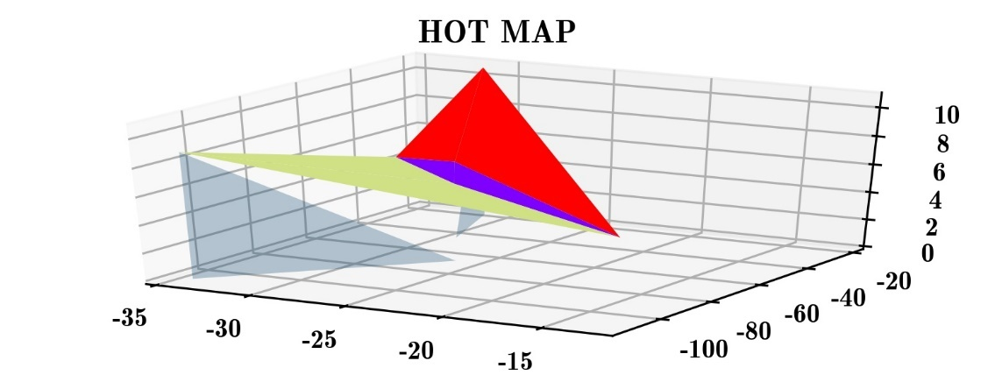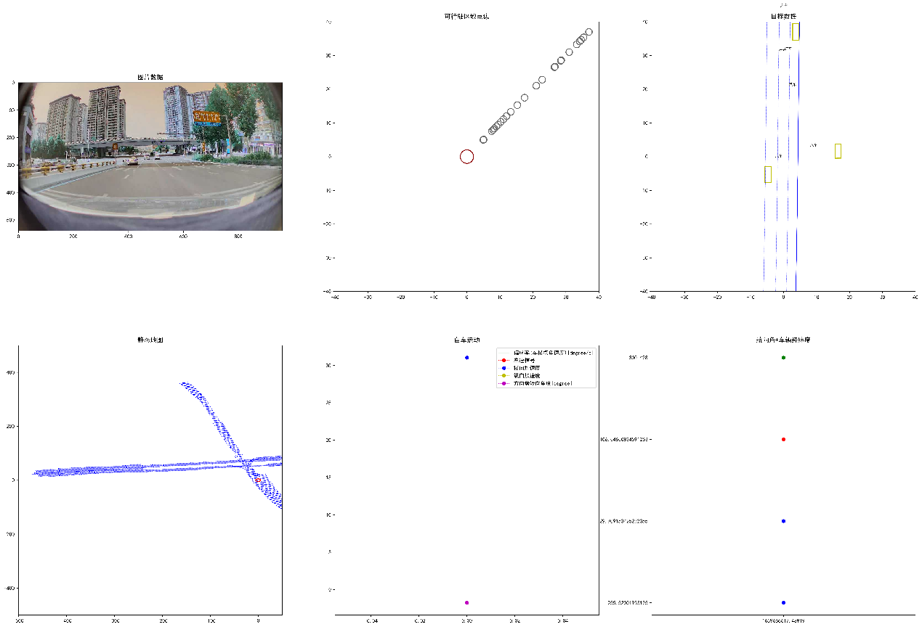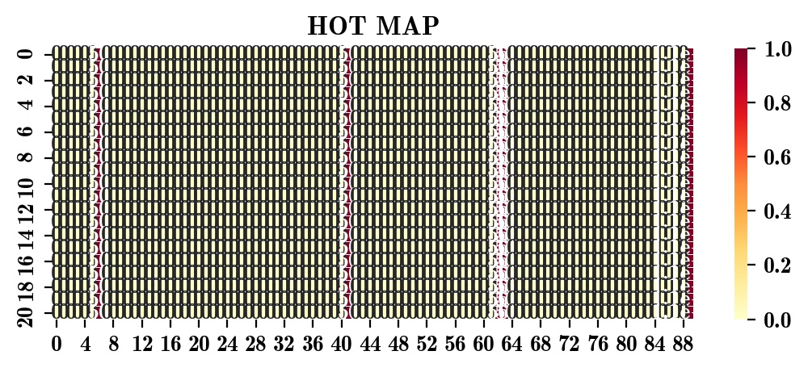

图 14 1659666617.49_1659666654.17第23场景风险评价图

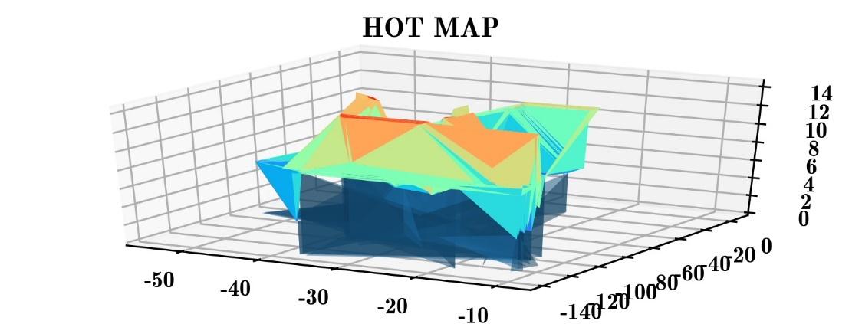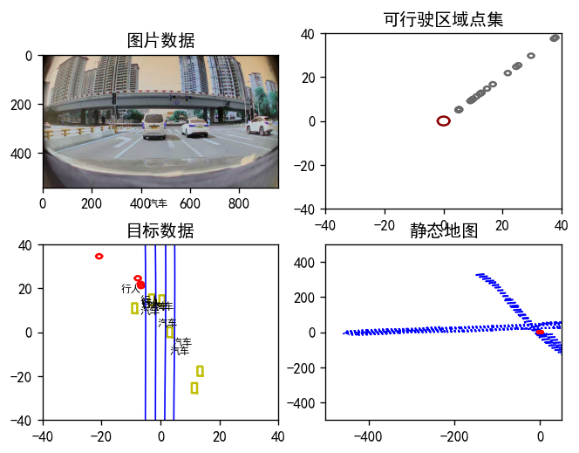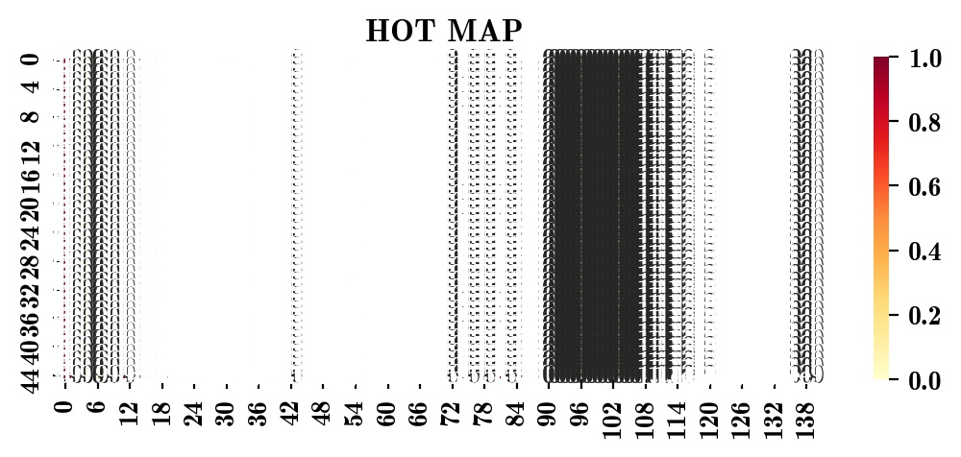

图 15 1659666617.49_1659666654.17第23场景风险评价图

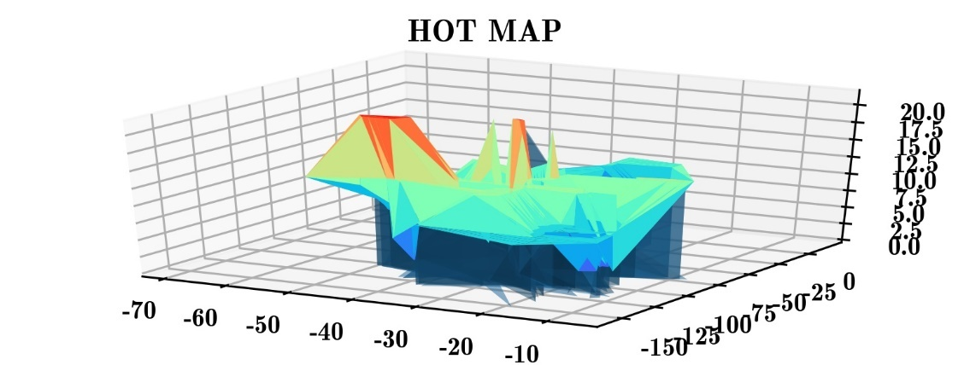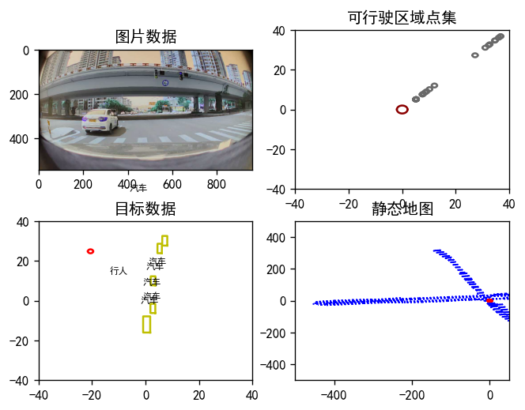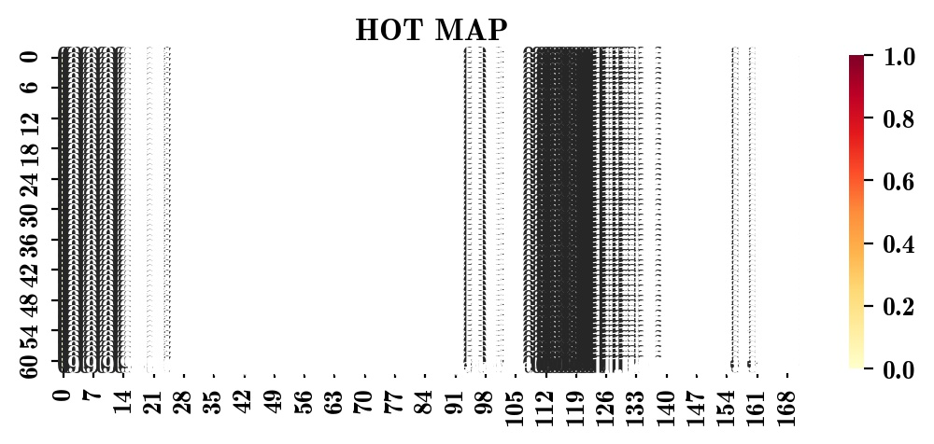

图 16 1659666617.49_1659666654.17第110场景风险评价图

### 5.4.基于模型预测模型

我们使用经典的模型预测控制模型，基于当前的场景的路径点（WayPoint）数据进行预测，遇到风险降低速度，风险降低提升速度。获得的基本车辆行驶节奏和数据集非常类似。

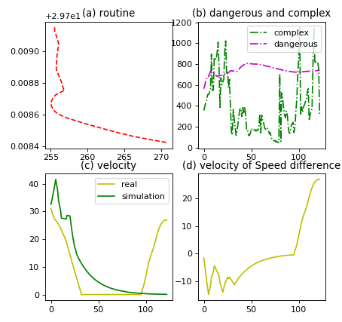

图 17 基于MPC的模拟系统（a）实际路径形状；（b）环境复杂度和风险度；（c）模拟车速和实际车速对比；（d）真实和模拟车速差；

## 6.结论

本报告在基于标注构建的态势度量数据集上分别测试了原始数据与场景模型条件下的各类分析算法效果的对比，不同模态下分析方法效果的对比，不同信息条件下分析方法效果的对比。尝试了在简化数据集上用简单模型进行的简化分析方法。道路环境复杂度和道路安全分析是个涉及因素非常复杂、基于海量数据驱动的业务需求，而且在现实中有非常重要的需求。

## 引文

[1] P. Abbeel, A. Coates, and A. Y. Ng. **Autonomous helicopter aerobatics through apprenticeship learning**. International Journal of Robotics Research, 29(13), 2010.

[2] B. Argall, S. Chernova, M. M. Veloso, and B. Browning. **A survey of robot learning from demonstration**. Robotics and Autonomous Systems, 57(5), 2009.

[3] A. G. Barto and S. Mahadevan. **Recent advances in hierarchical reinforcement learning. Discrete Event Dynamic Systems**, 13(1-2), 2003.

[4] M. Bojarski, D. D. Testa, D. Dworakowski, B. Firner, B. Flepp, P. Goyal, L. D. Jackel, M. Monfort, U. Muller, J. Zhang, X. Zhang, J. Zhao, and K. Zieba. **End to end learning for self-driving cars**. arXiv:1604.07316, 2016.

[5] A. Broad, J. Arkin, N. Ratliff, T. Howard, and B. Argall. **Realtime natural language corrections for assistive robotic manipulators**. International Journal of Robotics Research, 2017.

[6] C. Chen, A. Seff, A. L. Kornhauser, and J. Xiao. **DeepDriving: Learning affordance for direct perception in autonomous driving**. In ICCV, 2015.

[7] B. C. da Silva, G. Konidaris, and A. G. Barto. **Learning parameterized skills**. In ICML, 2012.

[8] M. P. Deisenroth, P. Englert, J. Peters, and D. Fox. Multi-task policy search for robotics. In ICRA, 2014.

[9] A. Dosovitskiy and V. Koltun. **Learning to act by predicting the future**. In ICLR, 2017.

[10] A. Dosovitskiy, G. Ros, F. Codevilla, A. L´opez, and V. Koltun. **CARLA: An open urban driving simulator**. In Conference on Robot Learning (CoRL), 2017.

[11] P. Englert, A. Paraschos, J. Peters, and M. P. Deisenroth. **Model-based imitation learning by probabilistic trajectory matching**. In ICRA, 2013.

[12] U. Franke. **Autonomous driving**. In Computer Vision in Vehicle Technology. 2017.

[13] A. Giusti, J. Guzzi, D. Ciresan, F.-L. He, J. P. Rodriguez, F. Fontana, M. Faessler, C. Forster, J. Schmidhuber, G. Di Caro, D. Scaramuzza, and L. Gambardella. **A machine learning approach to visual perception of forest trails for mobile robots**. IEEE Robotics and Automation Letters, 2016.

[14] S. Hemachandra, F. Duvallet, T. M. Howard, N. Roy, A. Stentz, and M. R. Walter. **Learning models for following natural language directions in unknown environments**. In ICRA, 2015.

[15] S. Javdani, S. S. Srinivasa, and J. A. Bagnell. **Shared autonomy via hindsight optimization**. In RSS, 2015.

[16] D. P. Kingma and J. Ba. **Adam: A method for stochastic optimization**. In ICLR, 2015.

[17] J. Kober, J. A. Bagnell, and J. Peters. **Reinforcement learning in robotics: A survey**. International Journal of Robotics Research, 32(11), 2013.

[18] J. Kober, A. Wilhelm, E. Oztop, and J. Peters. **Reinforcement learning to adjust parametrized motor primitives to new situations**. Autonomous Robots, 33(4), 2012.

[19] G. Konidaris, S. Kuindersma, R. A. Grupen, and A. G. Barto. **Robot learning from demonstration by constructing skill trees**. International Journal of Robotics Research, 31(3), 2012.

[20] T. D. Kulkarni, K. Narasimhan, A. Saeedi, and J. B. Tenenbaum. **Hierarchical deep reinforcement learning: Integrating temporal abstraction and intrinsic motivation**. In NIPS, 2016.

[21] M. Laskey, A. Dragan, J. Lee, K. Goldberg, and R. Fox. **Dart: Optimizing noise injection in imitation learning**. In Conference on Robot Learning (CoRL), 2017.

[22] Y. LeCun, U. Muller, J. Ben, E. Cosatto, and B. Flepp. **Off-road obstacle avoidance through end-to-end learning**. In NIPS, 2005.

[23] S. Levine and V. Koltun. Guided policy search. In ICML, 2013.

[24] C. Matuszek, L. Bo, L. Zettlemoyer, and D. Fox. **Learning from unscripted deictic gesture and language for human-robot interactions**. In AAAI, 2014.

[25] B. Paden, M. C´ap, S. Z. Yong, D. S. Yershov, and E. Frazzoli. **A survey of motion planning and control techniques for self-driving urban vehicles**. IEEE Transactions on Intelligent Vehicles, 1(1), 2016.

[26] P. Pastor, H. Hoffmann, T. Asfour, and S. Schaal. **Learning and generalization of motor skills by learning from demonstration**. In ICRA, 2009.

[27] D. Pomerleau. **ALVINN: An autonomous land vehicle in a neural network**. In NIPS, 1988.

[28] N. D. Ratliff, J. A. Bagnell, and S. S. Srinivasa. **Imitation learning for locomotion and manipulation**. In International Conference on Humanoid Robots, 2007.

[29] S. Ross, G. J. Gordon, and J. A. Bagnell. **A reduction of imitation learning and structured prediction to no-regret online learning**. In AISTATS, 2011.

[30] S. Ross, N. Melik-Barkhudarov, K. S. Shankar, A. Wendel, D. Dey, J. A. Bagnell, and M. Hebert. **Learning monocular reactive UAV control in cluttered natural environments**. In ICRA, 2013.

[31] T. Schaul, D. Horgan, K. Gregor, and D. Silver. **Universal value function approximators**. In ICML, 2015.

[32] D. Silver, J. A. Bagnell, and A. Stentz. **Learning from demonstration for autonomous navigation in complex unstructured terrain**. International Journal of Robotics Research, 29(12), 2010.

[33] R. S. Sutton, D. Precup, and S. P. Singh. **Between MDPs and semi-MDPs: A framework for temporal abstraction in reinforcement learning**. Artificial Intelligence, 112(1-2), 1999.

[34] S. Tellex, T. Kollar, S. Dickerson, M. R. Walter, A. G. Banerjee, S. J. Teller, and N. Roy. **Understanding natural language commands for robotic navigation and mobile manipulation**. In AAAI, 2011.

[35] M. R. Walter, S. Hemachandra, B. Homberg, S. Tellex, and S. J. Teller. **Learning semantic maps from natural language descriptions**. In RSS, 2013.

[36] J. Zhang and K. Cho. **Query-efficient imitation learning for end-to-end simulated driving**. In AAAI, 2017.

[37] B. D. Ziebart, A. L. Maas, J. A. Bagnell, and A. K. Dey. **Maximum entropy inverse reinforcement learning**. In AAAI, 2008.

[38] B. D. Ziebart, A. L. Maas, A. K. Dey, and J. A. Bagnell. **Navigate like a cabbie: Probabilistic reasoning from observed context-aware behavior**. In UbiComp, 2008.

[39] Wei J. Dolan J M. Litkouhi B.A, **Learning-Based Autonomous Driver: Emulate Human Driver's Intelligence In Low-Speed Car Following[C]**, Proceeding of SPIE The International Society for Optical Engineering, 2010.

[40] Fridman L, Jenik B,Terwilliger J. **DeepTraffic: Driving Fast through Dense Traffic with Deep Reinforement Learning[J]**, 2018.

1.